TRƯỜNG ĐẠI HỌC KIẾN TRÚC HÀ NỘI
KHOA CÔNG NGHỆ THÔNG TIN
----- o0o -----



BÁO CÁO MÔN HỌC HỆ TRỢ GIÚP QUYẾT ĐỊNH
TÊN ĐỀ TÀI:
ỨNG DỤNG THUẬT TOÁN TOPSIS XÂY DỰNG
HỆ TRỢ GIÚP QUYẾT ĐỊNH LỰA CHỌN CĂN NHÀ
PHÙ HỢP ĐỂ MUA

Sinh viên thực hiện:
Vương Thị Tú Quyên | MSV: 2355010164
Trần Duy Hoàng | MSV: 2355010088
Nguyễn Thùy Trang | MSV: 2355010196
Đinh Quang Vinh | MSV: 2355010204

Giảng viên hướng dẫn: TS. Nguyễn Quốc Huy
Hà Nội, tháng 10 năm 2026

TRƯỜNG ĐẠI HỌC KIẾN TRÚC HÀ NỘI
KHOA CÔNG NGHỆ THÔNG TIN
----- o0o -----

BÁO CÁO MÔN HỌC HỆ TRỢ GIÚP QUYẾT ĐỊNH
TÊN ĐỀ TÀI:
ỨNG DỤNG THUẬT TOÁN TOPSIS XÂY DỰNG
HỆ TRỢ GIÚP QUYẾT ĐỊNH LỰA CHỌN CĂN NHÀ
PHÙ HỢP ĐỂ MUA

Sinh viên thực hiện:
Vương Thị Tú Quyên | MSV: 2355010164
Trần Duy Hoàng | MSV: 2355010088
Nguyễn Thùy Trang | MSV: 2355010196
Đinh Quang Vinh | MSV: 2355010204

Giảng viên hướng dẫn: TS. Nguyễn Quốc Huy

Hà Nội, tháng 10 năm 2026
MỤC LỤC
LỜI MỞ ĐẦU ii
DANH MỤC HÌNH ẢNH iii
DANH MỤC BẢNG BIỂU iv
DANH MỤC TỪ VIẾT TẮT v
CHƯƠNG 1: TỔNG QUAN VỀ HỆ THỐNG 1
1.1. Hệ trợ giúp ra quyết định (Decision Support System – DSS) 1
1.2. Ra quyết định đa tiêu chí (Multi-Criteria Decision Making – MCDM) 2
1.3. Mô tả bài toán 3
CHƯƠNG 2: ỨNG DỤNG THUẬT TOÁN TOPSIS VÀO ĐỀ TÀI 4
2.1. Thuật toán tổng quát 4
2.2. Ứng dụng thuật toán TOPSIS vào đề tài 7
2.3. Đánh giá 13
CHƯƠNG 3: XÂY DỰNG HỆ THỐNG HỖ TRỢ LỰA CHỌN CĂN NHÀ 17
3.1. Công cụ sử dụng 17
3.2. Kiến trúc hệ thống 17
3.3. Cơ sở dữ liệu 18
3.4. Phân tích thiết kế hệ thống 19
3.5. Tích hợp thuật toán vào hệ thống 21
3.6. Giao diện hệ thống 22
3.7. Kiểm thử 23
KẾT LUẬN VÀ ĐỊNH HƯỚNG PHÁT TRIỂN 24
TÀI LIỆU THAM KHẢO 25
PHÂN CÔNG NHIỆM VỤ 26

LỜI MỞ ĐẦU
Lý do chọn đề tài
Mua nhà là một trong những quyết định tài chính lớn nhất của mỗi gia đình. Khi đứng trước nhiều căn nhà, người mua phải cân nhắc đồng thời nhiều yếu tố như giá bán, diện tích sử dụng, diện tích đất, tuổi của ngôi nhà và số phòng ngủ.
Các yếu tố này thường mâu thuẫn nhau: căn nhà rộng và mới thường đắt, căn nhà rẻ thường cũ hoặc nhỏ. Hơn nữa, mỗi người mua lại có mức ưu tiên riêng, người ưu tiên giá thấp, người ưu tiên không gian rộng. Việc so sánh thủ công nhiều phương án theo nhiều tiêu chí vừa tốn thời gian vừa dễ cảm tính.
Đây là một bài toán ra quyết định đa tiêu chí điển hình, rất phù hợp với môn Hệ trợ giúp quyết định. Xuất phát từ nhu cầu đó và mong muốn vận dụng kiến thức đã học, đề tài lựa chọn thuật toán TOPSIS (Technique for Order Preference by Similarity to Ideal Solution) để xếp hạng các căn nhà ứng viên, trong đó mức ưu tiên của người mua được thể hiện qua bộ trọng số của các tiêu chí.
Mục tiêu và nhiệm vụ nghiên cứu
Mục tiêu chính của đề tài là xây dựng một hệ trợ giúp quyết định giúp người mua nhà xếp hạng các căn nhà ứng viên theo năm tiêu chí khách quan và theo mức ưu tiên do chính họ đặt ra, đồng thời giải thích được vì sao một căn nhà được xếp cao hay thấp.
Nhiệm vụ nghiên cứu gồm: nghiên cứu cơ sở lý thuyết về hệ trợ giúp quyết định và ra quyết định đa tiêu chí; chuẩn bị và làm sạch dữ liệu từ bộ dữ liệu House Prices; cài đặt thuật toán TOPSIS bằng NumPy và đối chiếu với mô-đun của dự án;
đánh giá độ vững của kết quả bằng phân tích độ nhạy theo trọng số, theo kịch bản người mua và theo cách chuẩn hóa; xây dựng trang web minh họa, kiểm thử và rút ra hạn chế, hướng phát triển.
Phạm vi dữ liệu: bộ dữ liệu House Prices (Ames, Iowa, Mỹ) lấy từ Kaggle, gồm 1.460 căn nhà với 81 biến. Đề tài dùng bộ dữ liệu này để minh họa phương pháp ra quyết định, không phải khảo sát thị trường nhà ở Việt Nam.

DANH MỤC HÌNH ẢNH
STT | Hình vẽ | Giải thích | Trang
1 | Hình 2.1 | Ý tưởng hình học của TOPSIS | 4
2 | Hình 2.2 | Tương quan hạng Spearman giữa các tiêu chí | 9
3 | Hình 2.3 | Trọng số mặc định (bằng nhau) và trọng số ví dụ | 10
4 | Hình 2.4 | Mười lăm căn nhà có điểm TOPSIS cao nhất | 12
5 | Hình 2.5 | Spearman giữa thứ hạng mới và thứ hạng ban đầu khi đổi trọng số | 13
6 | Hình 3.1 | Kiến trúc hệ thống | 17
7 | Hình 3.2 | Biểu đồ use case của hệ thống | 19
8 | Hình 3.3 | Biểu đồ hoạt động của quá trình xếp hạng căn nhà | 19
9 | Hình 3.4 | Biểu mẫu nhập yêu cầu và đặt trọng số | 21
10 | Hình 3.5 | Danh sách kết quả và phần so sánh các tiêu chí của căn hạng 1 | 21

DANH MỤC BẢNG BIỂU
STT | Bảng biểu | Giải thích | Trang
1 | Bảng 2.1 | Năm tiêu chí của bài toán | 7
2 | Bảng 2.2 | Các cột thiếu dữ liệu nhiều nhất (không được dùng) | 7
3 | Bảng 2.3 | Các bước lọc để có 1.006 phương án | 8
4 | Bảng 2.4 | Thống kê mô tả ma trận quyết định (1.006 căn nhà) | 8
5 | Bảng 2.5 | Trọng số mặc định và ví dụ người mua có ưu tiên riêng | 9
6 | Bảng 2.6 | Ma trận quyết định của ví dụ thu nhỏ | 10
7 | Bảng 2.7 | Ma trận đã chuẩn hóa r và ma trận có trọng số v | 11
8 | Bảng 2.8 | Phương án lý tưởng A+ và phương án tệ nhất A− | 11
9 | Bảng 2.9 | Kết quả của ví dụ thu nhỏ | 11
10 | Bảng 2.10 | Mười căn nhà có điểm TOPSIS cao nhất (trọng số mặc định bằng nhau) | 12
11 | Bảng 2.11 | Độ vững của căn hạng 1 theo từng tiêu chí được đổi trọng số | 13
12 | Bảng 2.12 | Kết quả theo năm kịch bản trọng số | 14
13 | Bảng 2.13 | So sánh các cách chuẩn hóa với chuẩn hóa vectơ | 14
14 | Bảng 3.1 | Các tệp dữ liệu và mã nguồn của hệ thống | 17
15 | Bảng 3.2 | Cấu trúc ma trận quyết định | 17
16 | Bảng 3.3 | Yêu cầu chức năng của hệ thống | 18
17 | Bảng 3.4 | Các ca kiểm thử thuật toán | 22
18 | Bảng A.1 | 25 căn nhà xếp hạng cao nhất | 25
19 | Bảng B.1 | Các biến dùng để lọc và tính tiêu chí | 26

DANH MỤC TỪ VIẾT TẮT
STT | Từ viết tắt | Nội dung | Ý nghĩa
1 | AHP | Analytic Hierarchy Process | Phương pháp phân tích thứ bậc, lấy trọng số từ so sánh cặp
2 | CSV | Comma-Separated Values | Tệp dữ liệu dạng bảng, các giá trị cách nhau bằng dấu phẩy
3 | DSS | Decision Support System | Hệ trợ giúp ra quyết định
4 | IDSS | Intelligent Decision Support System | Hệ trợ giúp ra quyết định thông minh
5 | MCDM | Multi-Criteria Decision Making | Ra quyết định đa tiêu chí
6 | ML | Machine Learning | Học máy
7 | TOPSIS | Technique for Order Preference by Similarity to Ideal Solution | Kỹ thuật xếp thứ tự ưu tiên theo mức tương đồng với giải pháp lý tưởng
8 | USD | United States Dollar | Đô la Mỹ, đơn vị tính giá bán
9 | sqft | Square feet | Feet vuông, đơn vị diện tích gốc của dữ liệu (1 sqft = 0,092903 m²)

CHƯƠNG 1: TỔNG QUAN VỀ HỆ THỐNG

1.1. Hệ trợ giúp ra quyết định (Decision Support System – DSS)

1.1.1. Khái niệm
Hệ trợ giúp ra quyết định (Decision Support System – DSS) là một hệ thống thông tin mang tính tương tác, được xây dựng nhằm hỗ trợ con người giải quyết các bài toán ra quyết định, đặc biệt là những bài toán phức tạp, nhiều tiêu chí hoặc không có một đáp án đúng – sai rõ ràng. DSS không thay thế con người mà cung cấp thông tin, kết quả phân tích và các phương án để người ra quyết định cân nhắc và lựa chọn.

1.1.2. Vai trò
DSS giúp thu thập và tổng hợp thông tin, phân tích dữ liệu, đánh giá hệ quả của từng phương án, đề xuất phương án phù hợp và theo dõi kết quả sau quyết định. Nhờ đó quyết định được đưa ra nhanh hơn và dựa trên dữ liệu thay vì cảm tính.

1.1.3. Đặc điểm
Một DSS hiệu quả có tính tương tác (người dùng thay đổi tham số và thấy kết quả cập nhật ngay), tính linh hoạt (thích ứng với nhiều bài toán và nguồn dữ liệu), hướng người dùng (dễ sử dụng, không đòi hỏi kiến thức kỹ thuật sâu) và khả năng giải thích để người dùng hiểu vì sao hệ thống đưa ra kết quả.

1.1.4. Các loại trợ giúp ra quyết định
Theo thành phần trung tâm, DSS được chia thành năm loại: dựa trên dữ liệu (cơ sở dữ liệu, kho dữ liệu, bảng điều khiển), dựa trên mô hình (tối ưu, mô phỏng, dự báo, ra quyết định đa tiêu chí), dựa trên tri thức (luật và tri thức chuyên gia), dựa trên tài liệu (truy xuất văn bản) và dựa trên truyền thông (hỗ trợ quyết định nhóm).
Đề tài thuộc nhóm dựa trên mô hình, kết hợp với dữ liệu: mô hình ra quyết định đa tiêu chí TOPSIS được áp dụng trên một bộ dữ liệu nhà ở có sẵn.
Bên cạnh DSS truyền thống còn có hệ trợ giúp ra quyết định thông minh (Intelligent Decision Support System – IDSS), trong đó các kỹ thuật học máy được tích hợp để học từ dữ liệu, dự báo và phân loại. Hai nhánh này bổ sung cho nhau:
DSS truyền thống dùng mô hình do con người thiết lập, còn IDSS dùng mô hình học từ dữ liệu. Đề tài thuộc nhánh thứ nhất vì TOPSIS là mô hình ra quyết định do con người thiết lập, không phải mô hình học máy.

1.1.5. Kiến trúc
Theo Sprague và Carlson, một DSS gồm ba thành phần: hệ thống quản lý dữ liệu (lưu trữ và cung cấp dữ liệu), hệ thống quản lý mô hình (chứa các mô hình phân tích) và hệ thống giao diện người dùng (nhập thông tin và xem kết quả).
Trong đề tài, thành phần dữ liệu là bộ dữ liệu House Prices cùng các trọng số do người mua đặt; thành phần mô hình là thuật toán TOPSIS cài đặt bằng Python; thành phần giao diện là notebook (sản phẩm chính) và một trang web minh họa.

1.2. Ra quyết định đa tiêu chí (Multi-Criteria Decision Making – MCDM)

1.2.1. Khái niệm
Ra quyết định đa tiêu chí là lớp bài toán trong đó người ra quyết định phải lựa chọn hoặc xếp hạng một tập hữu hạn các phương án dựa trên nhiều tiêu chí, các tiêu chí này thường mâu thuẫn nhau và có tầm quan trọng khác nhau.

1.2.2. Các thành phần của bài toán
Một bài toán MCDM gồm các thành phần sau:
- Tập phương án A = {A1, A2, ..., Am}: các đối tượng cần so sánh (trong đề tài là các căn nhà).
- Tập tiêu chí C = {C1, C2, ..., Cn}: các khía cạnh dùng để đánh giá.
- Ma trận quyết định X = [xij]: giá trị của phương án thứ i theo tiêu chí thứ j.
- Vectơ trọng số w = (w1, ..., wn) với các wj không âm và tổng bằng 1: mức quan trọng của từng tiêu chí đối với người ra quyết định.

1.2.3. Phân loại tiêu chí
Tiêu chí thuộc hai loại. Tiêu chí lợi ích là tiêu chí có giá trị càng lớn càng tốt (ví dụ diện tích, số phòng ngủ). Tiêu chí chi phí là tiêu chí có giá trị càng nhỏ càng tốt (ví dụ giá bán, tuổi nhà). Việc phân loại này quyết định cách xử lý ở bước tìm phương án lý tưởng của thuật toán.

1.2.4. Một số phương pháp thường dùng
Có nhiều phương pháp giải bài toán MCDM. TOPSIS xếp hạng theo khoảng cách đến phương án lý tưởng và phương án tệ nhất. AHP (Analytic Hierarchy Process) lấy trọng số từ so sánh cặp các tiêu chí và có phép kiểm tra nhất quán. Đề tài dùng TOPSIS; AHP được nêu như một hướng phát triển để lấy trọng số.

1.3. Mô tả bài toán
Một người cần mua nhà muốn chọn một căn trong danh sách 1.006 căn nhà ứng viên. Hệ thống nhận ma trận quyết định gồm 1.006 căn nhà và 5 tiêu chí cùng bộ trọng số do người mua đặt, sau đó xếp hạng các căn nhà theo mức độ phù hợp và giải thích kết quả.
Đầu vào của hệ thống gồm năm tiêu chí (giá bán, diện tích sử dụng, diện tích lô đất, tuổi nhà, số phòng ngủ) và vectơ trọng số. Đầu ra gồm điểm TOPSIS C* trong khoảng từ 0 đến 1, thứ hạng của từng căn nhà, mức đánh giá Tốt, Trung bình hoặc Kém của từng tiêu chí và phần giải thích ưu điểm, hạn chế của căn nhà được chọn.
Hệ thống chỉ xếp hạng các căn trong danh sách đang xét. Điểm C* là mức phù hợp tương đối giữa các căn đang so sánh, không phải giá trị thật hay xác suất mua được nhà tốt.

CHƯƠNG 2: ỨNG DỤNG THUẬT TOÁN TOPSIS VÀO ĐỀ TÀI

2.1. Thuật toán tổng quát

2.1.1. Khái niệm
TOPSIS (Technique for Order Preference by Similarity to Ideal Solution) do Hwang và Yoon đề xuất năm 1981. Đây là phương pháp ra quyết định đa tiêu chí xếp hạng các phương án dựa trên khoảng cách hình học của chúng tới hai phương án giả định: phương án lý tưởng (tốt nhất ở mọi tiêu chí) và phương án tệ nhất (kém nhất ở mọi tiêu chí).

2.1.2. Ý tưởng
Phương án tốt nhất là phương án vừa gần phương án lý tưởng A+ vừa xa phương án tệ nhất A−. Mỗi phương án được xem là một điểm trong không gian n chiều (n là số tiêu chí); khoảng cách tới A+ ký hiệu S+ và khoảng cách tới A− ký hiệu S−. Điểm xếp hạng C* càng gần 1 thì phương án càng tốt. Hình 2.1 minh họa ý tưởng này trong không gian hai chiều.
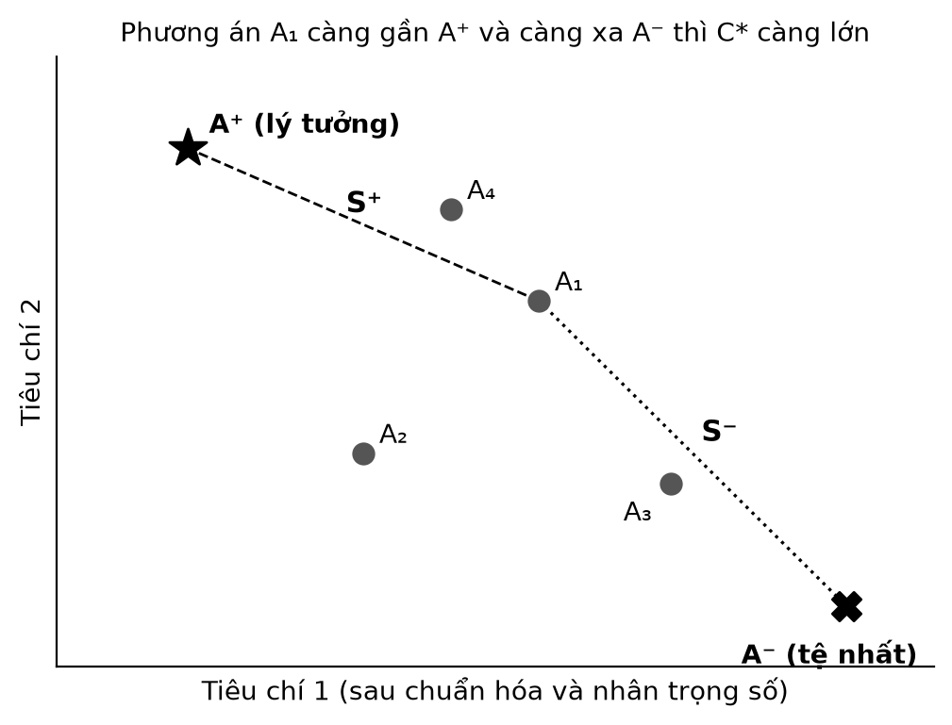
Hình 2.1. Ý tưởng hình học của TOPSIS

2.1.3. Ưu điểm và nhược điểm
Về ưu điểm, TOPSIS có ít bước, dễ cài đặt và dễ giải thích; xử lý được đồng thời tiêu chí lợi ích và tiêu chí chi phí; xử lý được các tiêu chí có đơn vị đo khác nhau nhờ bước chuẩn hóa; kết quả là một con số liên tục nên so sánh được mức chênh lệch giữa các phương án. Phương pháp cũng cho phép người dùng thay đổi trọng số và xem kết quả cập nhật ngay.
Về nhược điểm, TOPSIS giả định các tiêu chí độc lập với nhau nên trọng số của các tiêu chí tương quan mạnh bị cộng dồn. Kết quả phụ thuộc vào cách chuẩn hóa và vào tập phương án đang xét: thêm hoặc bớt một phương án có thể làm thứ hạng của các phương án còn lại thay đổi (hiện tượng đảo thứ hạng, rank reversal). Ngoài ra thuật toán không cung cấp cách xác định trọng số, trọng số phải do người ra quyết định cung cấp.

2.1.4. Các bước thực hiện
Cho ma trận quyết định X gồm m phương án và n tiêu chí, vectơ trọng số w. TOPSIS gồm năm bước.
Bước 1 – Chuẩn hóa vectơ. Mỗi giá trị được chia cho căn bậc hai của tổng bình phương cả cột, đưa mọi cột về cùng thang không đơn vị:
$$r_{ij} = \frac{x_{ij}}{\sqrt{\sum_{i=1}^{m}{{x_{ij}}^{2}}}}$$
Bước 2 – Nhân trọng số.
$$v_{ij} = w_{j} · r_{ij}$$
Bước 3 – Xác định phương án lý tưởng A+ và phương án tệ nhất A−. Với tiêu chí lợi ích, A+ lấy giá trị lớn nhất của cột và A− lấy giá trị nhỏ nhất. Với tiêu chí chi phí thì ngược lại:
$$A_{j}^{+} = \max_{i}\left(v_{ij}\right) (lợi ích); A_{j}^{+} = \min_{i}\left(v_{ij}\right) (chi phí)$$
$$A_{j}^{-} = \min_{i}\left(v_{ij}\right) (lợi ích); A_{j}^{-} = \max_{i}\left(v_{ij}\right) (chi phí)$$
Bước 4 – Tính khoảng cách Euclid từ mỗi phương án tới A+ và A−:
$$S_{i}^{+} = \sqrt{\sum_{j=1}^{n}{{\left(v_{ij} - A_{j}^{+}\right)}^{2}}}$$
$$S_{i}^{-} = \sqrt{\sum_{j=1}^{n}{{\left(v_{ij} - A_{j}^{-}\right)}^{2}}}$$
Bước 5 – Tính độ gần tương đối và xếp hạng giảm dần theo C*:
$$C_{i}^{*} = \frac{S_{i}^{-}}{S_{i}^{+} + S_{i}^{-}}$$
Vì S+ và S− không âm nên C* nằm trong đoạn từ 0 đến 1: C* bằng 1 khi phương án trùng phương án lý tưởng và bằng 0 khi trùng phương án tệ nhất.

2.1.5. Trọng số tiêu chí
TOPSIS nhận trọng số như một đầu vào và không tự quyết định tiêu chí nào quan trọng hơn. Trọng số thể hiện mức ưu tiên của người mua nên do người mua đặt. Đề tài dùng cách chấm điểm trực tiếp: người mua cho mỗi tiêu chí một điểm quan trọng sj từ 1 đến 10 rồi chuẩn hóa thành trọng số:
$$w_{j} = \frac{s_{j}}{\sum_{k=1}^{n}{s_{k}}}$$
Ví dụ điểm 8 trên tổng 28 cho trọng số 8/28 ≈ 0,286. Cách này đơn giản và dễ giải thích; điểm yếu là các tiêu chí được chấm độc lập nên không có phép kiểm tra nhất quán. Vì vậy đề tài kiểm tra độ vững của kết quả bằng phân tích độ nhạy ở mục 2.3.

2.1.6. Các độ đo so sánh thứ hạng
Để đánh giá độ vững của kết quả (mục 2.3), đề tài so sánh hai bảng xếp hạng bằng hai độ đo. Hệ số tương quan hạng Spearman ρ là hệ số tương quan Pearson giữa hai dãy hạng: ρ bằng 1 khi hai bảng xếp hạng giống hệt nhau và gần 0 khi không liên quan. Độ trùng top-k là số căn nhà chung của hai danh sách k căn đứng đầu.

2.2. Ứng dụng thuật toán TOPSIS vào đề tài

2.2.1. Chuẩn bị dataset
Dữ liệu của đề tài lấy từ bộ House Prices – Advanced Regression Techniques trên Kaggle, có nguồn gốc từ bộ Ames Housing do Dean De Cock biên soạn (2011). Bộ dữ liệu gồm 1.460 căn nhà được bán tại thành phố Ames, bang Iowa (Mỹ) trong các năm 2006–2010, mô tả bằng 81 biến, trong đó có giá bán thực tế.
Do tên biến gốc là tiếng Anh viết tắt (ví dụ GrLivArea), đề tài đổi toàn bộ 81 tên biến sang tiếng Việt (ví dụ dien_tich_su_dung). Dữ liệu gốc đo diện tích bằng feet vuông, đề tài quy đổi mọi cột diện tích sang mét vuông theo hệ số 1 sqft = 0,092903 m². Giá giữ nguyên bằng USD.
Một bài toán ra quyết định chỉ nên giữ những thuộc tính mà người mua thật sự quan tâm, đo được bằng số và đầy đủ ở mọi căn nhà. Từ 81 biến, đề tài chọn 5 tiêu chí trình bày ở Bảng 2.1.
Bảng 2.1. Năm tiêu chí của bài toán
Mã | Tiêu chí | Loại | Biến gốc / cách tính | Đơn vị | Ý nghĩa với người mua
C1 | Giá bán | Chi phí | gia_ban ÷ 1000 | nghìn USD | Chi phí bỏ ra, càng thấp càng tốt
C2 | Diện tích sử dụng | Lợi ích | dien_tich_su_dung | m² | Không gian sinh hoạt trên mặt đất
C3 | Diện tích lô đất | Lợi ích | dien_tich_dat | m² | Sân vườn, không gian ngoài trời, khả năng mở rộng
C4 | Tuổi nhà | Chi phí | nam_ban − nam_xay | năm | Nhà càng cũ càng tốn chi phí bảo trì
C5 | Số phòng ngủ | Lợi ích | so_phong_ngu | phòng | Sức chứa của gia đình

Các tiêu chí đã chọn đều có dữ liệu đầy đủ, không có ô trống. Giá bán có tương quan khá mạnh với diện tích sử dụng và với tuổi nhà, điều này được kiểm tra ở mục 2.2.2.

2.2.2. Làm sạch dữ liệu
Nguyên tắc làm sạch của đề tài là không điền hộ giá trị thiếu: cột nào thiếu nhiều thì không được dùng, dòng nào không đạt điều kiện thì bị loại và có ghi lý do.
Kiểm tra giá trị thiếu cho thấy 19 trong 81 cột có giá trị thiếu (Bảng 2.2), nhiều nhất là các cột về hồ bơi, tiện ích khác, hẻm và hàng rào. Các cột này không liên quan đến năm tiêu chí và không được dùng. Cả năm tiêu chí đều không có ô trống.
Bảng 2.2. Các cột thiếu dữ liệu nhiều nhất (không được dùng)
Tên biến (tiếng Việt) | Biến gốc | Tỷ lệ thiếu (%)
chat_luong_ho_boi | PoolQC | 99,5
tien_ich_khac | MiscFeature | 96,3
loai_hem | Alley | 93,8
hang_rao | Fence | 80,8
loai_op_gach_da | MasVnrType | 59,7
chat_luong_lo_suoi | FireplaceQu | 47,3

Danh sách ứng viên được thu hẹp bằng các điều kiện có lý do rõ ràng (Bảng 2.3): chỉ giữ nhà một gia đình để các căn so sánh được với nhau; chỉ giữ giao dịch bán bình thường vì các giao dịch bất thường (bán trong gia đình, bán do ngân hàng) có giá không phản ánh thị trường;
không giới hạn mức giá (người mua tự chọn khoảng giá trên trang web); kiểm tra tuổi nhà không âm và không trùng mã. Sau các bước lọc còn 1.006 căn, toàn bộ 1.006 căn này là phương án đưa vào TOPSIS, không lấy mẫu, nên notebook và trang web cho kết quả giống hệt nhau.
Bảng 2.3. Các bước lọc để có 1.006 phương án
Bước lọc | Số căn còn lại
Bộ dữ liệu gốc | 1.460
Nhà một gia đình | 1.220
Điều kiện bán bình thường | 1.006
Tuổi nhà không âm | 1.006

Ma trận quyết định gồm 1.006 căn nhà và 5 tiêu chí (xem Phụ lục A, 25 căn đứng đầu). Bảng 2.4 là thống kê mô tả. Các tiêu chí có thang đo rất khác nhau, diện tích đất hàng nghìn mét vuông trong khi số phòng ngủ chỉ vài đơn vị, đây là lý do TOPSIS phải chuẩn hóa trước khi tính khoảng cách.
Bảng 2.4. Thống kê mô tả ma trận quyết định (1.006 căn nhà)
Tiêu chí | Nhỏ nhất | Trung vị | Lớn nhất | Trung bình | Độ lệch chuẩn
C1 – Giá bán (nghìn USD) | 39,3 | 165,0 | 755,0 | 179,6 | 72,2
C2 – Diện tích sử dụng (m²) | 31,0 | 137,3 | 401,0 | 140,7 | 47,4
C3 – Diện tích lô đất (m²) | 232,3 | 906,6 | 19996,9 | 1041,1 | 948,0
C4 – Tuổi nhà (năm) | 0,0 | 40,0 | 136,0 | 40,6 | 29,5
C5 – Số phòng ngủ (phòng) | 0,0 | 3,0 | 5,0 | 2,9 | 0,7

TOPSIS giả định các tiêu chí độc lập, nên đề tài kiểm tra tương quan hạng Spearman giữa các tiêu chí (Hình 2.2).
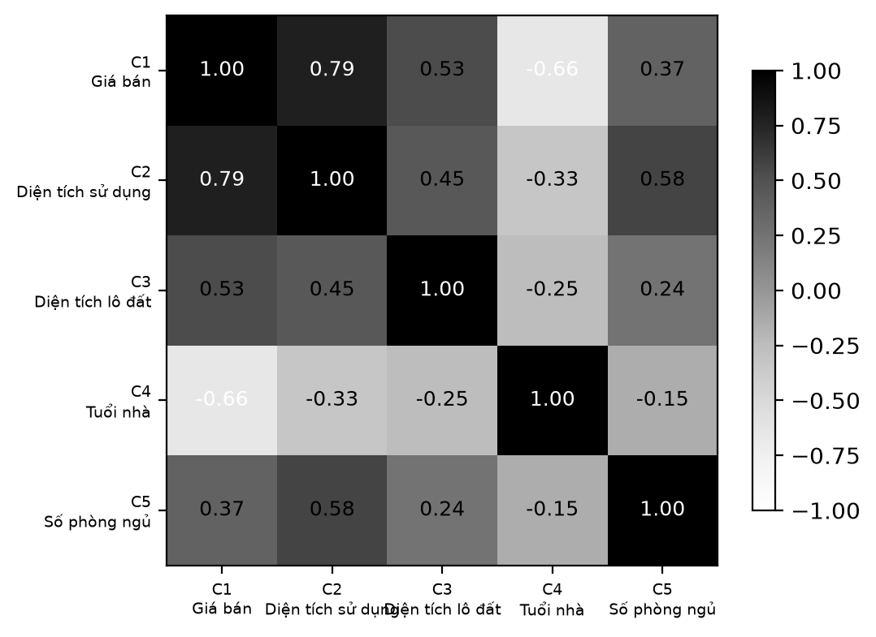
Hình 2.2. Tương quan hạng Spearman giữa các tiêu chí
Cặp tiêu chí tương quan mạnh nhất là giá bán và diện tích sử dụng (ρ = 0,79): nhà rộng thì đắt. Các tiêu chí còn lại tương quan thấp hơn. Mức tương quan này chấp nhận được và được nêu ở phần hạn chế.

2.2.3. Đặt trọng số cho các tiêu chí
Mặc định, đề tài cho các tiêu chí quan trọng như nhau, tức mỗi tiêu chí có trọng số 1/5 = 0,2. Khi chưa biết người mua ưu tiên điều gì, đây là cách trung tính nhất: nó không đòi hỏi giả định nào về người mua nên dễ giải thích, và là điểm xuất phát để so sánh với các ưu tiên khác (Bảng 2.5).
Người mua có ưu tiên riêng thì chấm điểm mức quan trọng từ 1 đến 10 cho từng tiêu chí rồi chuẩn hóa theo công thức ở mục 2.1.5 (mọi tiêu chí cùng điểm thì trọng số bằng nhau).
Ví dụ một gia đình ngân sách hạn chế chấm giá bán 8 điểm, diện tích sử dụng 6, diện tích lô đất 5, tuổi nhà 5 và số phòng ngủ 4, cho các trọng số ở cột cuối Bảng 2.5. Bộ điểm này chỉ là một ví dụ giả định, không phải kết quả khảo sát, và được dùng như một kịch bản ở mục 2.3.2. Trên trang web, người dùng tự kéo thanh để đổi trọng số.
Bảng 2.5. Trọng số mặc định và ví dụ người mua có ưu tiên riêng
Tiêu chí | Trọng số mặc định | Điểm ví dụ | Trọng số ví dụ | Lý do cho điểm ví dụ
C1 – Giá bán | 0,2000 | 8 | 0,2857 | Ngân sách là ràng buộc lớn nhất
C2 – Diện tích sử dụng | 0,2000 | 6 | 0,2143 | Cần không gian sinh hoạt cho cả gia đình
C3 – Diện tích lô đất | 0,2000 | 5 | 0,1786 | Sân vườn là điểm cộng nhưng không bắt buộc
C4 – Tuổi nhà | 0,2000 | 5 | 0,1786 | Nhà cũ tốn bảo trì nhưng có thể cải tạo
C5 – Số phòng ngủ | 0,2000 | 4 | 0,1429 | Phần lớn đã phản ánh qua diện tích
Tổng | 1,0000 | 28 | 1,0000

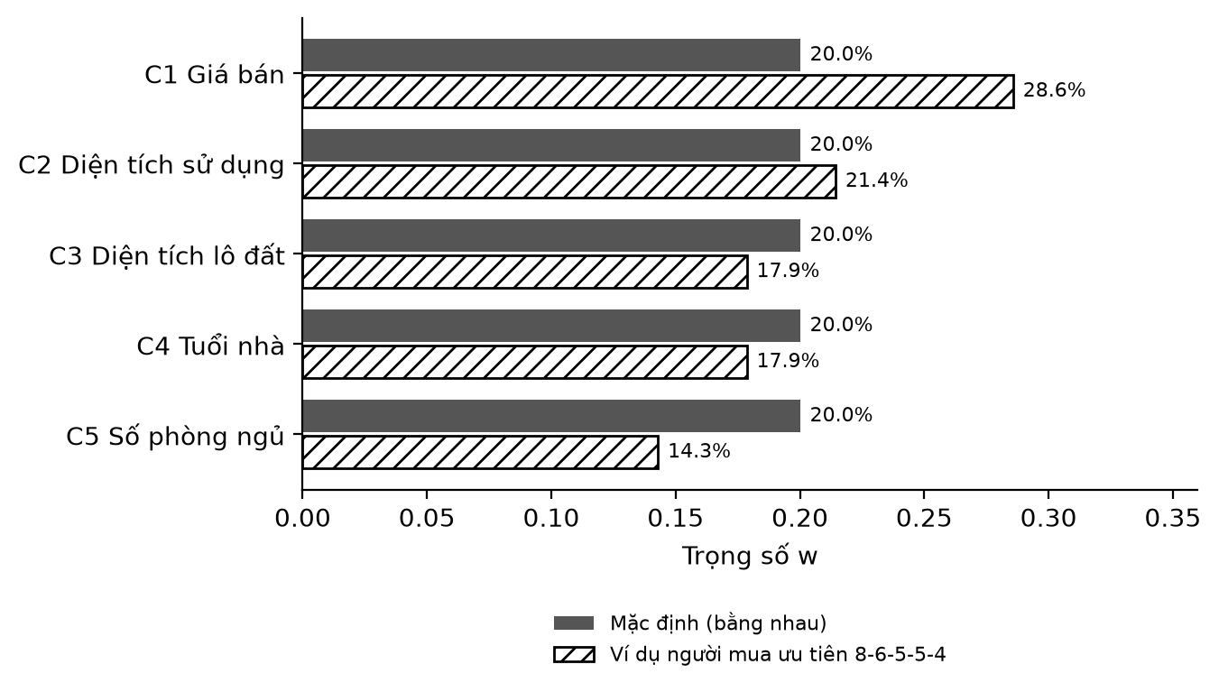
Hình 2.3. Trọng số mặc định (bằng nhau) và trọng số ví dụ

2.2.4. Xếp hạng căn nhà bằng TOPSIS
Trước hết, để người đọc kiểm tra được bằng máy tính cầm tay, đề tài thực hiện năm bước TOPSIS trên một ví dụ thu nhỏ gồm ba căn nhà đứng đầu bảng xếp hạng (N0314, N0250, N0707) với trọng số mặc định bằng nhau (Bảng 2.5). Lưu ý các con số chuẩn hóa ở đây tính trên riêng ba căn nên khác với bảng 1.006 căn.
Bảng 2.6. Ma trận quyết định của ví dụ thu nhỏ
Căn nhà | C1 | C2 | C3 | C4 | C5
N0314 | 375,00 | 189,15 | 19996,91 | 44,00 | 3,00
N0250 | 277,00 | 199,18 | 14771,58 | 49,00 | 4,00
N0707 | 302,00 | 169,46 | 10697,69 | 36,00 | 2,00

Bước 1. Mẫu số chuẩn hóa là căn bậc hai của tổng bình phương từng cột, ví dụ cột C1: √(375,0² + 277,0² + 302,0²) = 555,4800. Các cột còn lại có mẫu số lần lượt 322,7496; 27065,0493; 75,0533; 5,3852. Chia từng giá trị cho mẫu số của cột ta được ma trận r (Bảng 2.7).
Bảng 2.7. Ma trận đã chuẩn hóa r và ma trận có trọng số v
Căn nhà | r(C1) | r(C2) | r(C3) | r(C4) | r(C5) | v(C1) | v(C2) | v(C3) | v(C4) | v(C5)
N0314 | 0,675 | 0,586 | 0,739 | 0,586 | 0,557 | 0,135 | 0,117 | 0,148 | 0,117 | 0,111
N0250 | 0,499 | 0,617 | 0,546 | 0,653 | 0,743 | 0,100 | 0,123 | 0,109 | 0,131 | 0,149
N0707 | 0,544 | 0,525 | 0,395 | 0,480 | 0,371 | 0,109 | 0,105 | 0,079 | 0,096 | 0,074

Bước 2. Nhân từng cột của r với trọng số tương ứng được ma trận v (nửa phải Bảng 2.7).
Bước 3. Với tiêu chí lợi ích (C2, C3, C5), A+ là giá trị lớn nhất của cột v và A− là giá trị nhỏ nhất; với tiêu chí chi phí (C1, C4) thì ngược lại (Bảng 2.8).
Bảng 2.8. Phương án lý tưởng A+ và phương án tệ nhất A−
 | C1 | C2 | C3 | C4 | C5
A⁺ | 0,0997 | 0,1234 | 0,1478 | 0,0959 | 0,1486
A⁻ | 0,1350 | 0,1050 | 0,0791 | 0,1306 | 0,0743

Bước 4 và 5. Tính S+, S− và C* cho từng căn (Bảng 2.9). Ví dụ với căn N0314: C* = 0,0802 / (0,0558 + 0,0802) = 0,5895.
Bảng 2.9. Kết quả của ví dụ thu nhỏ
Căn nhà | S⁺ | S⁻ | C* | Hạng trong nhóm 3 | Hạng trong nhóm 1.006
N0314 | 0,0558 | 0,0802 | 0,5895 | 2 | 1
N0250 | 0,0519 | 0,0895 | 0,6330 | 1 | 2
N0707 | 0,1032 | 0,0435 | 0,2964 | 3 | 3

Thứ hạng của ba căn này trong nhóm ba căn khác thứ hạng của chúng trong nhóm 1.006 căn. Đây không phải lỗi tính toán mà là hiện tượng đảo thứ hạng của TOPSIS: C* phụ thuộc vào tập phương án vì mẫu số chuẩn hóa và A+, A− đều lấy từ chính tập đó.
Bây giờ áp dụng cùng quy trình cho toàn bộ 1.006 căn nhà. Cài đặt bằng NumPy trong notebook cho kết quả khớp hoàn toàn với mô-đun src/topsis.py của dự án (cả điểm C* lẫn thứ hạng). Bảng 2.10 là mười căn đứng đầu và Hình 2.4 là mười lăm căn có điểm cao nhất.
Bảng 2.10. Mười căn nhà có điểm TOPSIS cao nhất (trọng số mặc định bằng nhau)
Hạng | Căn nhà | Giá (nghìn USD) | DT sử dụng (m²) | DT đất (m²) | Tuổi (năm) | Phòng ngủ | C*
1 | N0314 | 375,0 | 189,2 | 19996,9 | 44 | 3 | 0,8518
2 | N0250 | 277,0 | 199,2 | 14771,6 | 49 | 4 | 0,7187
3 | N0707 | 302,0 | 169,5 | 10697,7 | 36 | 2 | 0,5362
4 | N0452 | 280,0 | 142,4 | 6573,9 | 31 | 2 | 0,3639
5 | N1397 | 160,0 | 156,7 | 5314,1 | 62 | 3 | 0,3249
6 | N0385 | 240,0 | 181,4 | 4933,8 | 15 | 3 | 0,3194
7 | N0770 | 538,0 | 304,6 | 4970,7 | 7 | 4 | 0,3096
8 | N0458 | 256,0 | 154,5 | 4945,0 | 54 | 2 | 0,2977
9 | N0662 | 402,0 | 227,4 | 4328,3 | 15 | 4 | 0,2881
10 | N0054 | 385,0 | 171,1 | 4670,3 | 25 | 0 | 0,2808

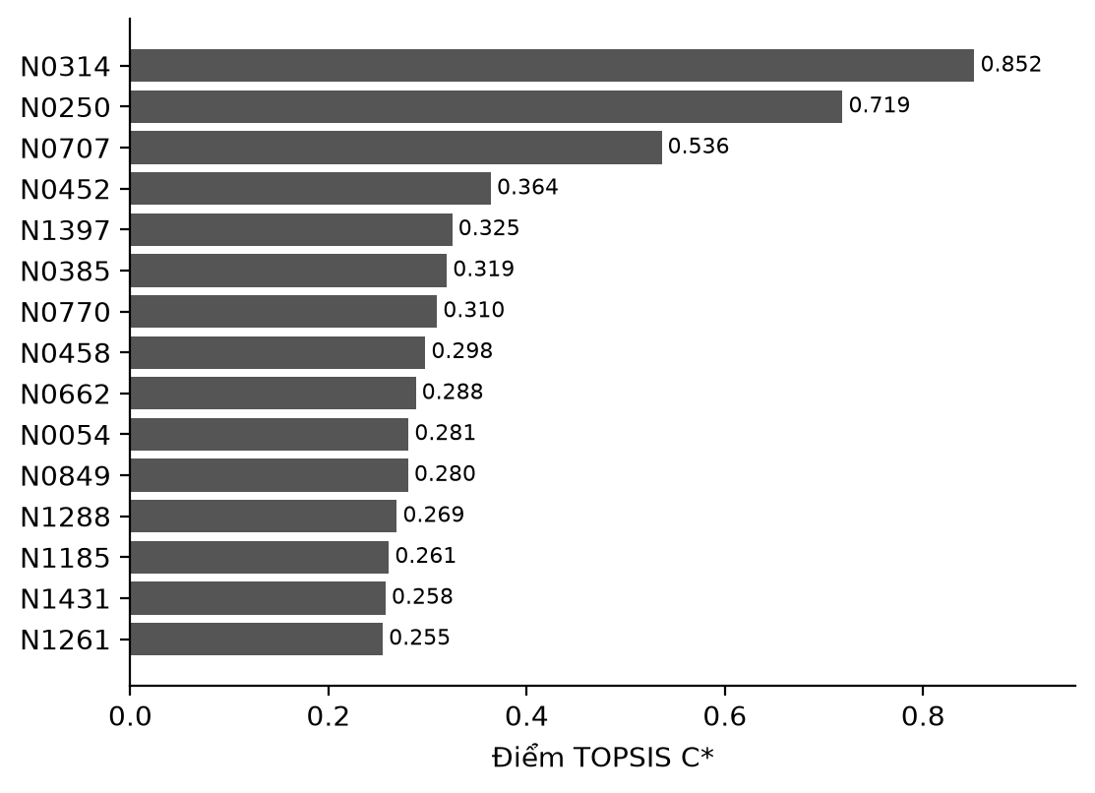
Hình 2.4. Mười lăm căn nhà có điểm TOPSIS cao nhất
Căn N0314 đứng đầu với C* = 0,8518: giá 375,0 nghìn USD, diện tích sử dụng 189,2 m², lô đất 19997 m², chỉ 44 năm tuổi và 3 phòng ngủ. Căn này có lô đất thuộc loại lớn nhất toàn bộ dữ liệu và diện tích sử dụng khá lớn, hai tiêu chí giúp nó gần phương án lý tưởng dù giá bán không thấp. Căn ở cuối bảng có C* = 0,1799.

2.3. Đánh giá
Bài toán không có đáp án đúng để tính độ chính xác như bài toán phân loại, nên đề tài đánh giá độ vững của kết quả: nếu trọng số do người mua đặt lệch đi, nếu người mua khác có ưu tiên khác, hoặc nếu đổi cách chuẩn hóa thì căn đứng đầu và thứ hạng thay đổi thế nào.

2.3.1. Độ nhạy theo trọng số
Với mỗi tiêu chí, trọng số được tăng hoặc giảm 10%, 20%, 30% (các trọng số còn lại chuẩn hóa lại để tổng bằng 1), sau đó chạy lại TOPSIS. Tổng cộng có 30 kịch bản (5 tiêu chí × 6 mức thay đổi). Căn hạng 1 ban đầu là N0314; nó giữ nguyên hạng 1 ở 30/30 kịch bản (100%). Spearman thấp nhất so với thứ hạng ban đầu là 0,76, nghĩa là toàn bộ bảng xếp hạng khá ổn định. Hình 2.5 và Bảng 2.11 trình bày chi tiết.
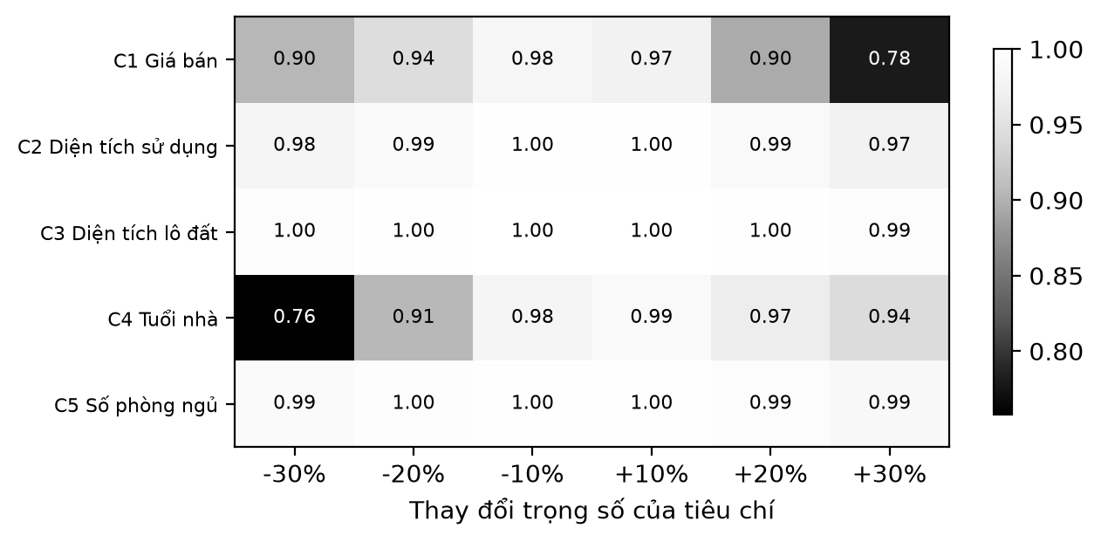
Hình 2.5. Spearman giữa thứ hạng mới và thứ hạng ban đầu khi đổi trọng số
Bảng 2.11. Độ vững của căn hạng 1 theo từng tiêu chí được đổi trọng số
Tiêu chí được đổi trọng số | Tỷ lệ giữ nguyên hạng 1 | Spearman nhỏ nhất
C1 – Giá bán | 100% | 0,780
C2 – Diện tích sử dụng | 100% | 0,975
C3 – Diện tích lô đất | 100% | 0,995
C4 – Tuổi nhà | 100% | 0,758
C5 – Số phòng ngủ | 100% | 0,987

Căn hạng 1 giữ nguyên ở mọi tiêu chí được đổi trọng số (100%); tiêu chí làm thứ hạng chung xê dịch nhiều nhất là C4 – tuổi nhà (Spearman nhỏ nhất 0,758). Cách đọc hợp lý: hạng 1 khá vững khi chỉ đổi trọng số, nhưng vẫn cần đối chiếu với kịch bản người mua khác.

2.3.2. Độ nhạy theo kịch bản trọng số
Mỗi người mua có ưu tiên riêng, nên đề tài thử năm kịch bản trọng số (Bảng 2.12) và xem căn đứng đầu cùng thứ hạng thay đổi thế nào so với trọng số cơ sở.
Bảng 2.12. Kết quả theo năm kịch bản trọng số
Kịch bản | Hạng 1 | Top 3 | Spearman với cơ sở | Trùng top-5 với cơ sở
Cơ sở (bằng nhau) | N0314 | N0314, N0250, N0707 | 1,000 | 5/5
Người mua ví dụ | N0314 | N0314, N0250, N0707 | 0,427 | 5/5
Ưu tiên giá | N0314 | N0314, N0250, N0707 | -0,085 | 5/5
Ưu tiên đất rộng | N0314 | N0314, N0250, N0707 | 0,878 | 5/5
Gia đình đông người | N0314 | N0314, N0250, N0707 | 0,577 | 4/5

Căn N0314 đứng đầu ở 5/5 kịch bản, và top 3 gần như không đổi giữa các kịch bản, nên nhóm đầu bảng rất vững. Phần còn lại của bảng xếp hạng thay đổi nhiều hơn: Spearman của kịch bản Ưu tiên giá chỉ khoảng -0,08, của Người mua ví dụ khoảng 0,43 và của Gia đình đông người khoảng 0,58.
Lý do là khi không giới hạn giá, giá bán trải rất rộng (từ 39 đến 755 nghìn USD) nên đổi trọng số của giá sắp xếp lại phần lớn các căn ở giữa bảng. Đây là lý do hệ thống cho phép người dùng tự đặt lại trọng số và lọc theo khoảng giá thay vì chỉ cung cấp một thứ hạng cố định.

2.3.3. Độ nhạy theo cách chuẩn hóa
Để trả lời câu hỏi vì sao dùng chuẩn hóa vectơ mà không dùng cách khác, đề tài chạy TOPSIS với ba cách chuẩn hóa: chuẩn hóa vectơ (dùng trong đề tài), chuẩn hóa min–max và chuẩn hóa tổng, rồi so thứ hạng (Bảng 2.13).
Bảng 2.13. So sánh các cách chuẩn hóa với chuẩn hóa vectơ
Cách chuẩn hóa | Hạng 1 | Spearman với chuẩn hóa vectơ | Trùng top-5
Vectơ (dùng trong đề tài) | N0314 | 1,000 | 5/5
Tổng | N0314 | 0,978 | 5/5
Min–max | N0250 | 0,774 | 2/5

Chuẩn hóa vectơ và chuẩn hóa tổng cho thứ hạng gần như giống nhau, còn chuẩn hóa min–max khác hơn (Spearman 0,77). Chuẩn hóa vectơ được dùng vì là cách gốc của Hwang và Yoon, và không bị méo bởi giá trị cực đoan như min–max (min–max đẩy giá trị lớn nhất về đúng 1 và nhỏ nhất về đúng 0 bất kể khoảng cách thực;
ở đây diện tích lô đất có vài căn rất lớn nên ảnh hưởng này rõ). Bài học là kết quả ở đầu bảng vững hơn ở giữa và cuối bảng, nên nên dùng nhóm đầu bảng làm danh sách đáng cân nhắc.

2.3.4. Hạn chế của mô hình
Thứ nhất, dữ liệu là nhà ở Ames (Iowa, Mỹ) giai đoạn 2006–2010 với giá bằng USD, nên kết quả chỉ minh họa phương pháp và không dùng để mua nhà ở Việt Nam. Thứ hai, chỉ có năm tiêu chí, nhiều yếu tố người mua quan tâm như vị trí cụ thể, trường học gần nhà hay an ninh không có trong dữ liệu.
Thứ ba, danh sách 1.006 căn chỉ gồm các căn thỏa điều kiện lọc chứ không phải toàn bộ thị trường, và C* chỉ so sánh trong danh sách này.
Thứ tư, trọng số mặc định bằng nhau là trung tính và chưa phản ánh ưu tiên thật của người mua; khi người mua chấm điểm ưu tiên riêng thì cách chấm điểm trực tiếp không có phép kiểm tra nhất quán, nên đề tài bù lại bằng phân tích độ nhạy và cho phép người dùng tự đặt lại trọng số.
Thứ năm, các tiêu chí có tương quan với nhau (đặc biệt giá và diện tích sử dụng) nên giả định độc lập của TOPSIS bị vi phạm nhẹ. Cuối cùng, C* là mức phù hợp tương đối và thêm hoặc bớt căn nhà có thể đổi thứ hạng.

CHƯƠNG 3: XÂY DỰNG HỆ THỐNG HỖ TRỢ LỰA CHỌN CĂN NHÀ

3.1. Công cụ sử dụng

3.1.1. Python
Toàn bộ quy trình xử lý dữ liệu và cài đặt thuật toán được viết bằng Python 3.13. Thư viện pandas dùng để đọc tệp CSV và thao tác với dữ liệu dạng bảng, NumPy hỗ trợ các phép tính ma trận (chuẩn hóa, khoảng cách), matplotlib dùng để vẽ biểu đồ trong notebook.

3.1.2. Jupyter Notebook
Notebook là sản phẩm chính của đề tài: trình bày thuật toán theo từng bước, in kết quả trung gian để kiểm tra bằng tay, và đánh giá kết quả. Mỗi ô tính toán có thể chạy lại nên ai cũng có thể tái lập kết quả.

3.1.3. Streamlit
Streamlit là thư viện Python để xây dựng ứng dụng web nhanh. Đề tài dùng nó làm trang web minh họa, cho phép lọc căn nhà, kéo thanh trọng số và xem bảng xếp hạng mà không cần viết HTML hay JavaScript.

3.1.4. Công cụ hỗ trợ
Kaggle là nguồn dữ liệu House Prices. Visual Studio Code dùng để lập trình và Git dùng để quản lý phiên bản mã nguồn.

3.2. Kiến trúc hệ thống
Kiến trúc hệ thống gồm hai phần tách biệt. Phần xử lý dữ liệu đọc tệp houseprices.csv, đổi tên biến sang tiếng Việt, quy đổi đơn vị, lọc phương án và dựng ma trận quyết định.
Phần mô hình nhận ma trận quyết định cùng vectơ trọng số do người mua đặt và cho ra điểm C* cùng thứ hạng. Kết quả được hiển thị trên notebook (sản phẩm chính) và trang web (minh họa); cả hai dùng chung mô-đun src/topsis.py nên cho cùng kết quả với cùng dữ liệu và trọng số.
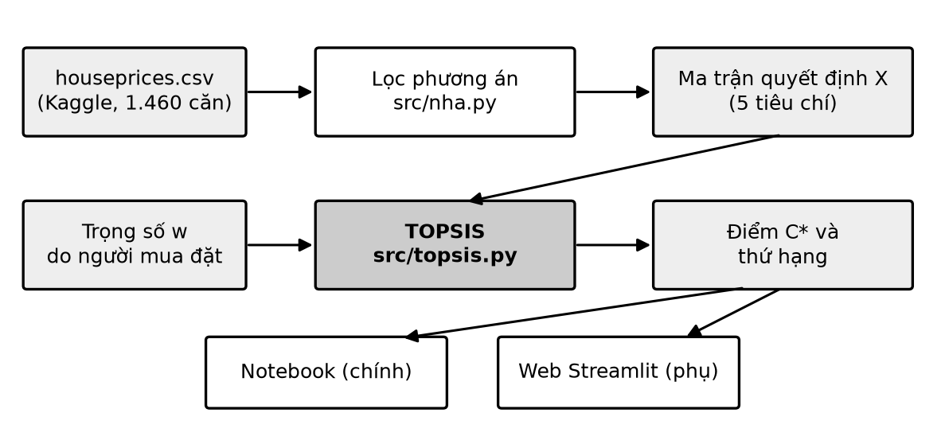
Hình 3.1. Kiến trúc hệ thống

3.3. Cơ sở dữ liệu
Dữ liệu của đề tài có quy mô nhỏ (vài nghìn dòng), chỉ được đọc khi chạy và không thay đổi khi người dùng sử dụng hệ thống, nên đề tài không dùng hệ quản trị cơ sở dữ liệu mà lưu dưới dạng các tệp (Bảng 3.1).
Bảng 3.1. Các tệp dữ liệu và mã nguồn của hệ thống
Tệp | Vai trò | Quy mô
data/raw/houseprices.csv | Bộ dữ liệu gốc House Prices (Kaggle) | 1.460 dòng, 81 cột
data/processed/du_lieu_can_nha.csv | Ma trận quyết định 1.006 căn dùng chung cho notebook và web | 1.006 dòng, 5 tiêu chí
src/nha.py | Đọc dữ liệu, đổi tên biến, lọc, chọn căn nhà | Mô-đun Python
src/topsis.py | Thuật toán TOPSIS và phân tích độ nhạy | Mô-đun Python
app_nha.py | Trang web minh họa | Ứng dụng Streamlit

Tệp ma trận quyết định có cấu trúc như Bảng 3.2: mỗi dòng là một căn nhà, mỗi cột là một tiêu chí.
Bảng 3.2. Cấu trúc ma trận quyết định
Cột | Kiểu dữ liệu | Ý nghĩa | Loại
ma_nha | Chuỗi | Mã căn nhà (N + mã gốc), là chỉ mục
gia_ban_nghin_usd | Số thực | Giá bán (nghìn USD) – C1 | Chi phí
dien_tich_su_dung_m2 | Số thực | Diện tích sử dụng (m²) – C2 | Lợi ích
dien_tich_dat_m2 | Số thực | Diện tích lô đất (m²) – C3 | Lợi ích
tuoi_nha_nam | Số nguyên | Tuổi nhà (năm) – C4 | Chi phí
so_phong_ngu | Số nguyên | Số phòng ngủ – C5 | Lợi ích

3.4. Phân tích thiết kế hệ thống

3.4.1. Yêu cầu chức năng
Đối tượng sử dụng hệ thống là người cần mua nhà và muốn biết nên chọn căn nào trong danh sách. Các chức năng chính được tóm tắt ở Bảng 3.3.
Bảng 3.3. Yêu cầu chức năng của hệ thống
Mã | Chức năng | Mô tả
CN1 | Lọc căn nhà | Lọc theo khu phố, mức giá, diện tích, số phòng ngủ, tuổi nhà; hiện số căn tìm được và cảnh báo khi dưới 2 căn
CN2 | Đặt trọng số | Mặc định các tiêu chí quan trọng như nhau (20% mỗi tiêu chí); mục thu gọn tùy chọn cho phép kéo thanh của một tiêu chí lên thì các tiêu chí còn lại tự giảm, tổng luôn bằng 100%; có nút đặt lại mặc định
CN3 | Xếp hạng TOPSIS | Hiển thị các căn nhà theo mức phù hợp C* giảm dần
CN4 | Giải thích kết quả | Bấm vào mức phù hợp để xem ưu điểm, hạn chế và bảng đánh giá Tốt, Trung bình, Kém của từng tiêu chí

Về yêu cầu phi chức năng, hệ thống phải cho kết quả gần như tức thì khi người dùng đổi điều kiện hoặc trọng số, phải giải thích được kết quả và phải chạy được trên trình duyệt thông thường.

3.4.2. Biểu đồ use case
Biểu đồ use case mô tả các chức năng theo góc nhìn của các tác nhân bên ngoài. Hệ thống có hai tác nhân: người mua nhà thực hiện các use case từ nhập điều kiện lọc đến xem so sánh tiêu chí; nhóm phát triển chuẩn bị dữ liệu và chạy notebook.
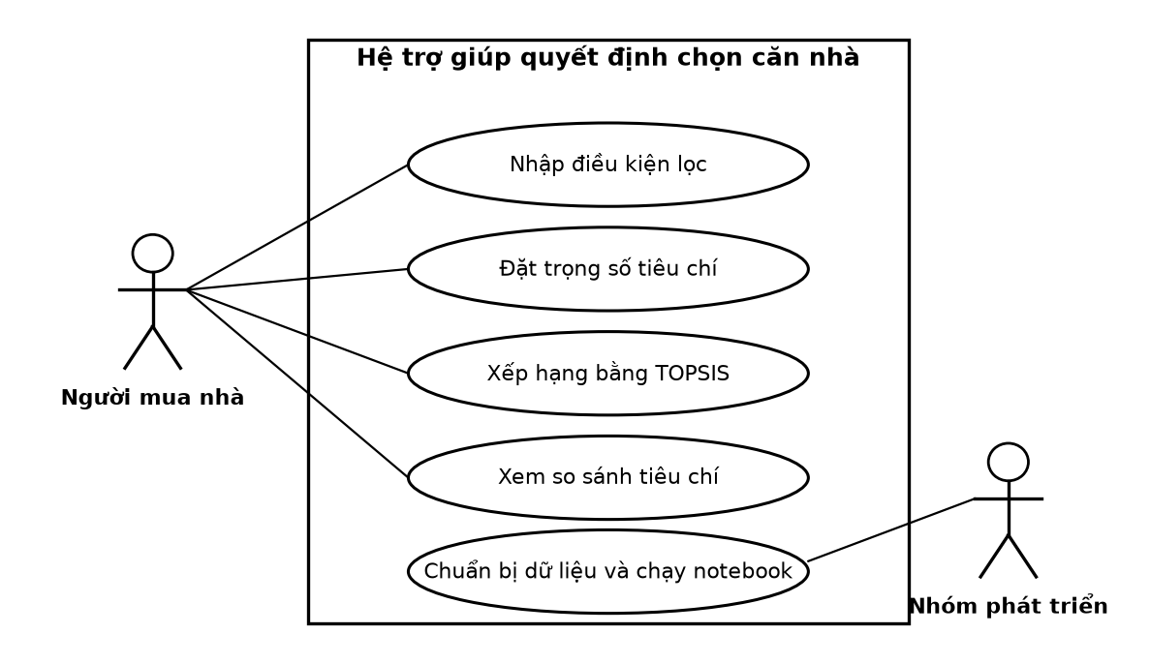
Hình 3.2. Biểu đồ use case của hệ thống

3.4.3. Biểu đồ hoạt động
Biểu đồ hoạt động mô tả luồng xử lý từ lúc người dùng mở trang web đến lúc xem được phần giải thích kết quả.
Nhánh rẽ quan trọng là khi số căn tìm được dưới 2, hệ thống không thể xếp hạng (với một căn thì A+ và A− trùng nhau, C* không xác định) nên hiện cảnh báo nêu rõ điều kiện nào làm hết căn rồi đưa người dùng quay về bước chỉnh điều kiện lọc. Khi có đúng 2 căn, hệ thống vẫn xếp hạng nhưng nhắc rằng mức phù hợp chỉ là so sánh trực tiếp giữa hai căn.
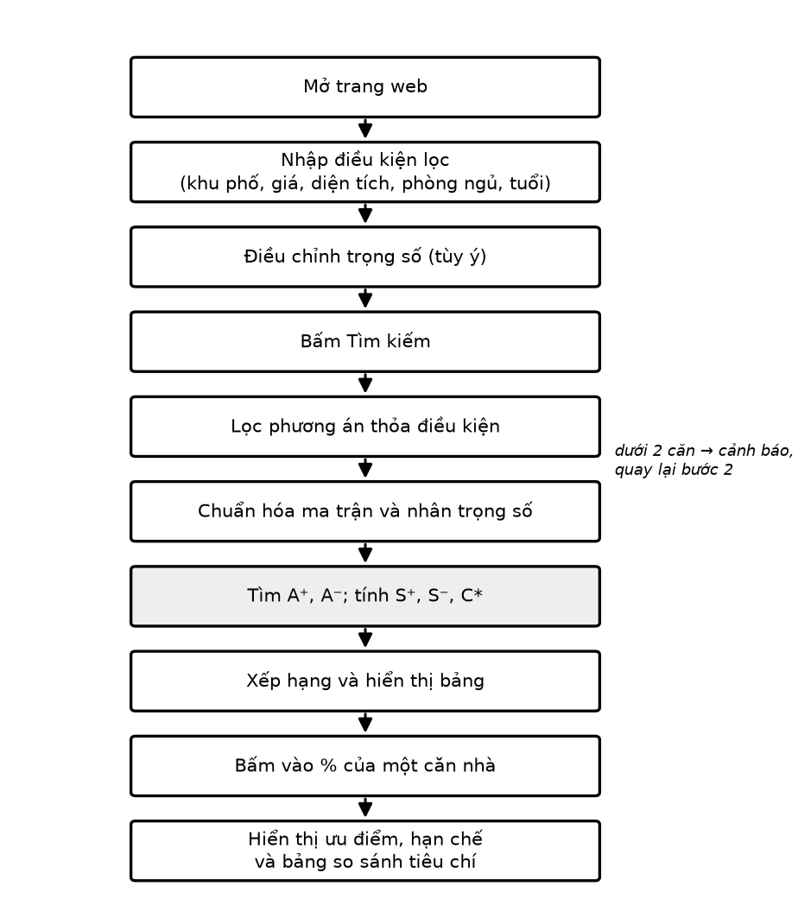
Hình 3.3. Biểu đồ hoạt động của quá trình xếp hạng căn nhà

3.5. Tích hợp thuật toán vào hệ thống
Thuật toán TOPSIS nằm trong mô-đun src/topsis.py, độc lập với giao diện, nhận ma trận quyết định, trọng số và loại tiêu chí rồi trả về bảng S+, S−, C* và hạng. Hàm cốt lõi như sau:
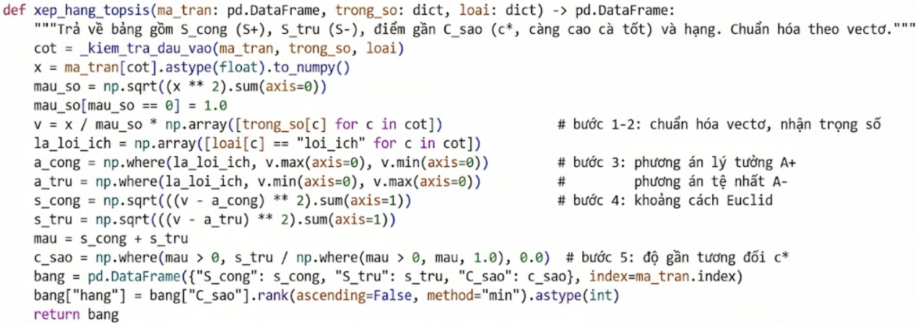

Hàm kiểm tra đầu vào (đủ cột, loại tiêu chí hợp lệ, không có ô trống, tổng trọng số bằng 1) rồi thực hiện năm bước ở mục 2.1.4: chuẩn hóa vectơ, nhân trọng số, tìm A+ và A− theo loại tiêu chí, tính khoảng cách Euclid và tính C*. Trang web gọi đúng hàm này nên kết quả luôn khớp với notebook.

3.6. Giao diện hệ thống
Trang web gồm hai phần theo đúng luồng sử dụng. Phần 1 là biểu mẫu nhập yêu cầu: các ô lọc, mục “Mức ưu tiên các tiêu chí (tùy chọn)” (thu gọn mặc định, khi mở ra có năm thanh trọng số liên kết nhau), số căn tìm được và nút Tìm kiếm (Hình 3.4, ảnh chụp khi đã mở mục này). Phần 2 là danh sách các căn nhà xếp theo mức phù hợp; bấm vào số phần trăm của một căn để mở phần so sánh các tiêu chí (Hình 3.5).
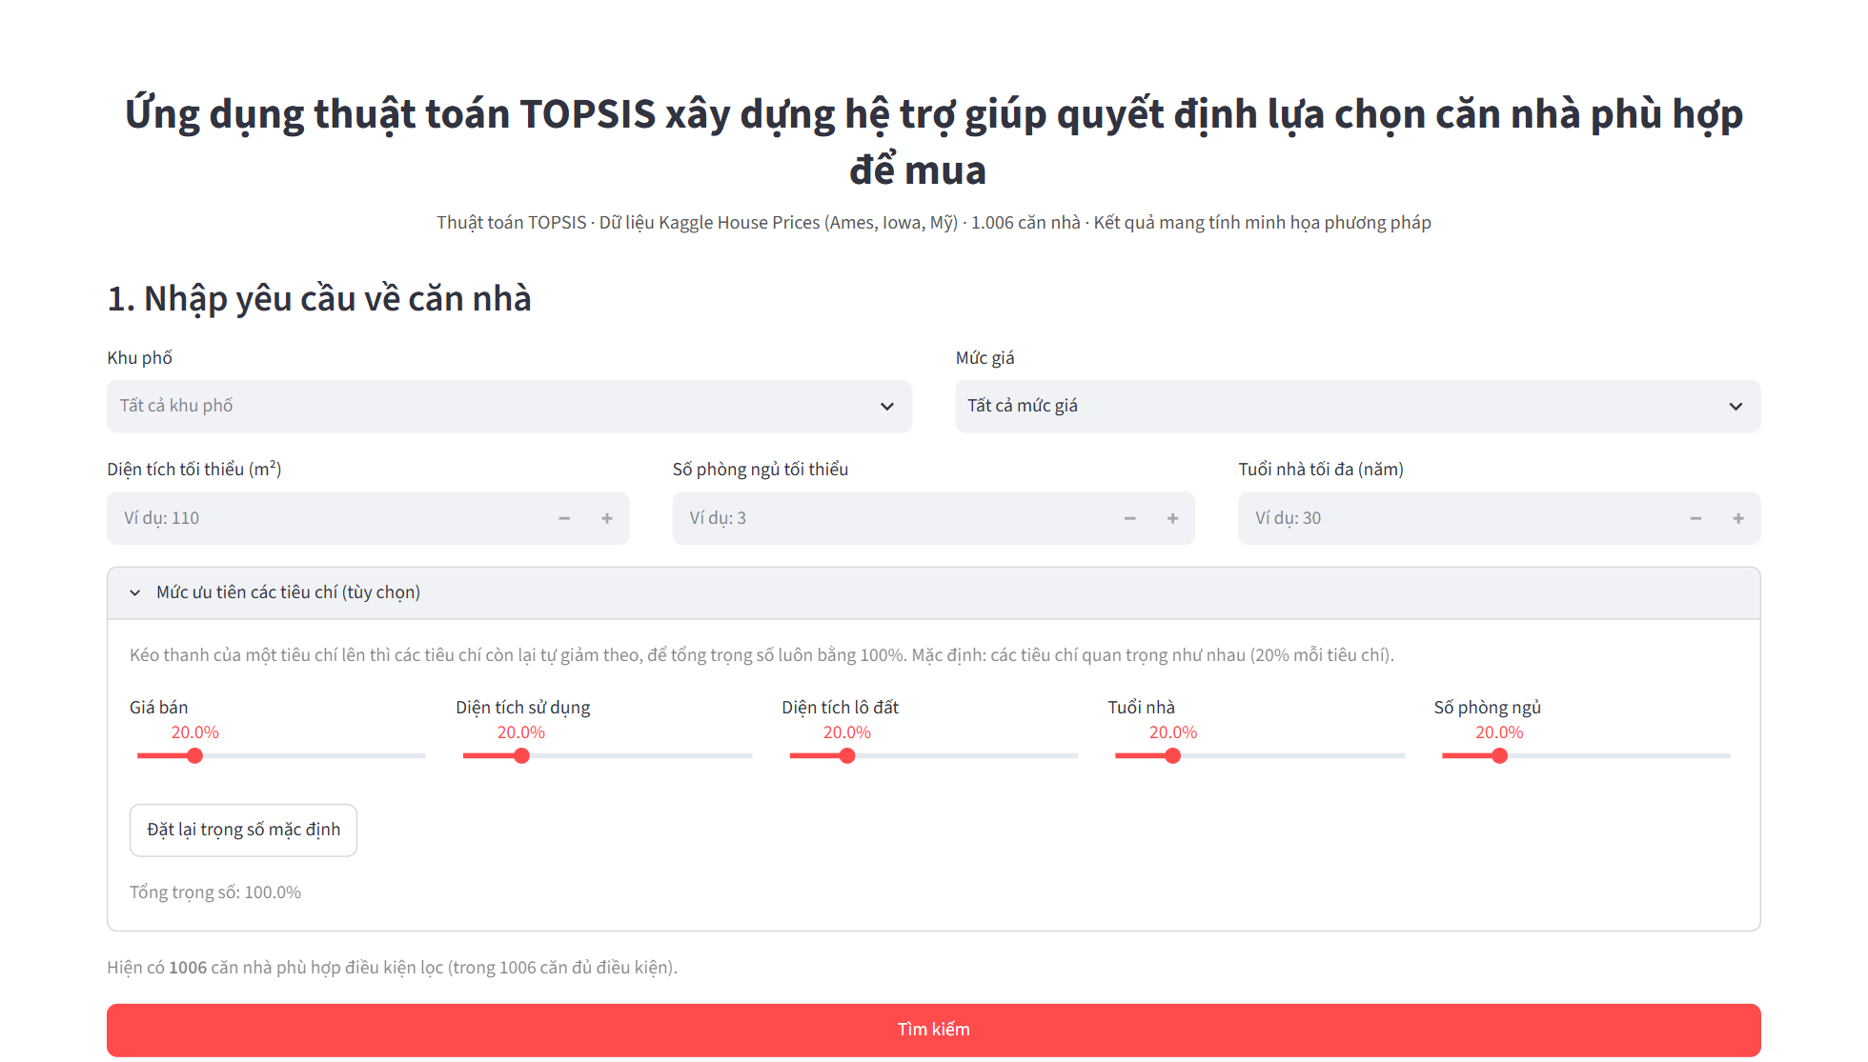
Hình 3.4. Biểu mẫu nhập yêu cầu và đặt trọng số
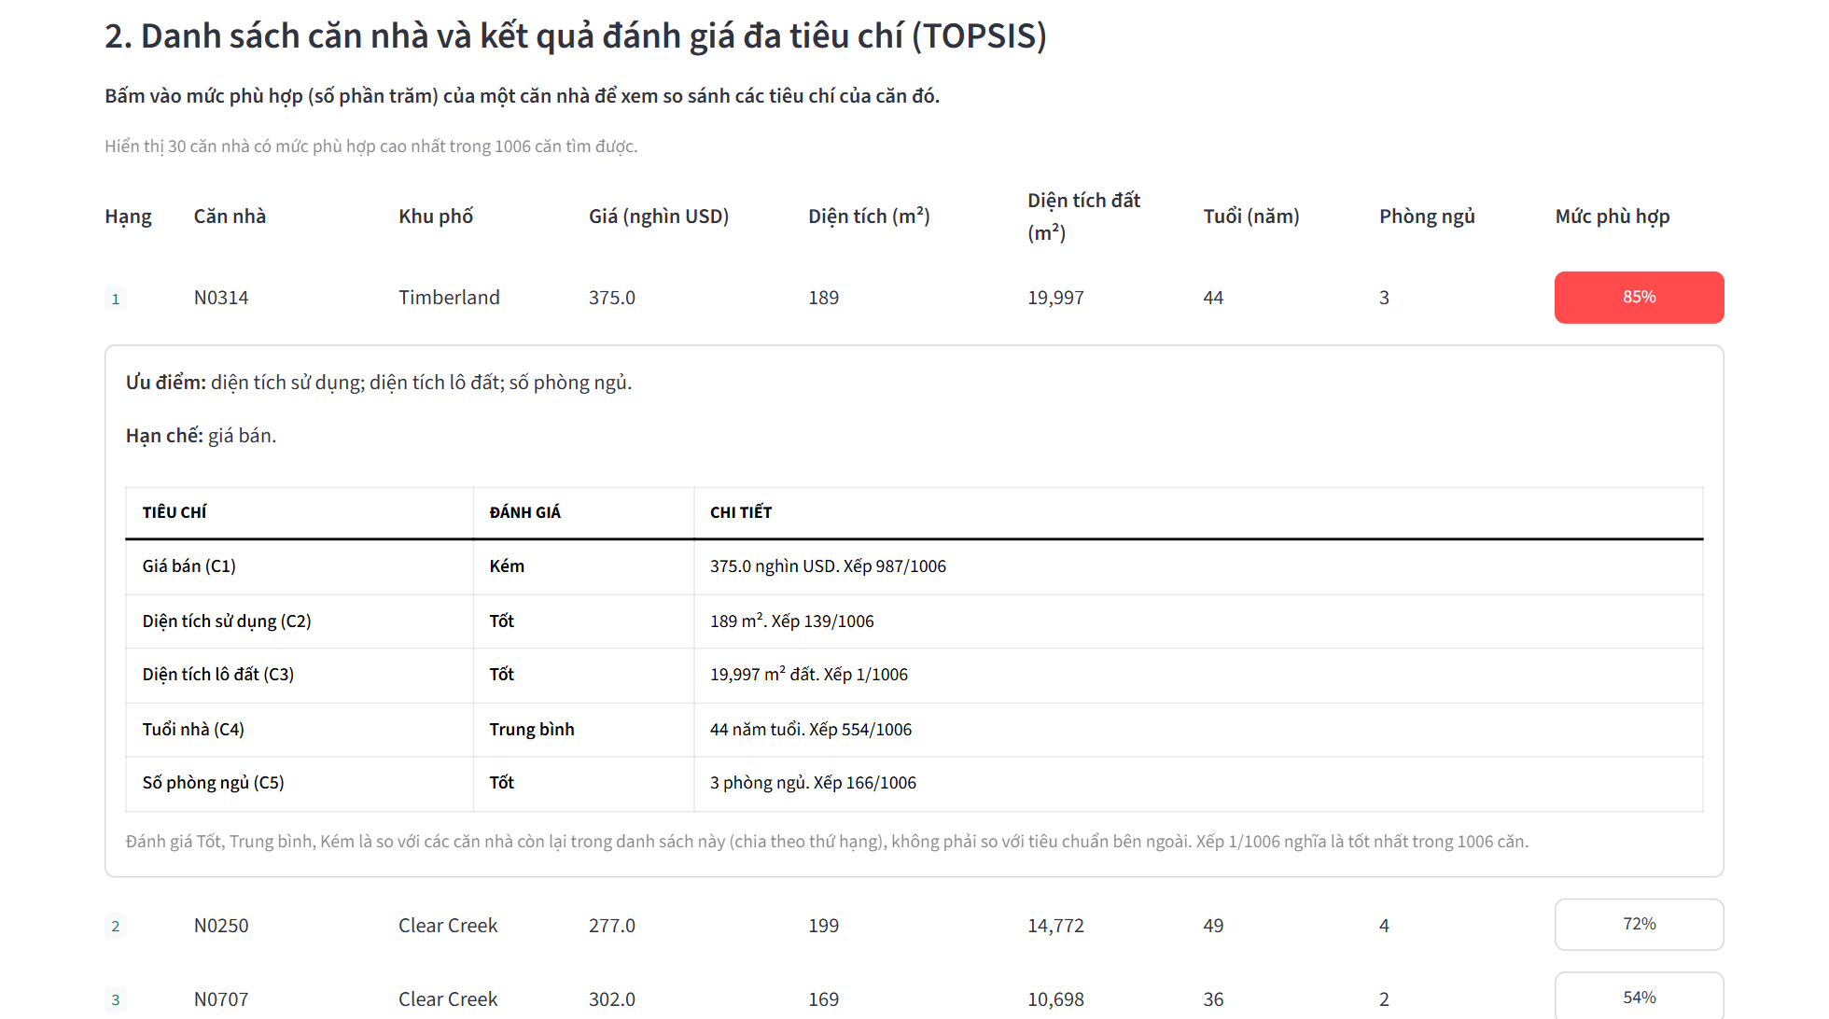
Hình 3.5. Danh sách kết quả và phần so sánh các tiêu chí của căn hạng 1
Bảng so sánh ở Hình 3.5 chia mỗi tiêu chí thành Tốt, Trung bình hoặc Kém theo thứ hạng của căn đó trong danh sách đang hiển thị (ba phần bằng nhau), kèm giá trị thật và vị trí xếp hạng, ví dụ giá bán xếp gần cuối bảng nghĩa là căn này đắt hơn hầu hết các căn còn lại. Mức đánh giá này là so với các căn khác trong danh sách, không phải so với tiêu chuẩn bên ngoài.

3.7. Kiểm thử
Đề tài kiểm thử theo hai cách. Cách thứ nhất là đối chiếu hai cài đặt độc lập: bản cài đặt từng bước bằng NumPy trong notebook và mô-đun src/topsis.py cho cùng điểm C* và cùng thứ hạng. Cách thứ hai là các ca biên ở Bảng 3.4.
Bảng 3.4. Các ca kiểm thử thuật toán
Ca | Nội dung kiểm thử | Kết quả
1 | Phương án hơn hẳn ở mọi tiêu chí có C* = 1, phương án kém hẳn có C* = 0 | Đạt
2 | Đổi loại tiêu chí (lợi ích ↔ chi phí) thì đảo thứ hạng | Đạt
3 | Đổi đơn vị diện tích (sqft ↔ m²) không làm đổi thứ hạng | Đạt
4 | Tổng trọng số bằng 1 và mọi C* nằm trong [0, 1] | Đạt
5 | Cải thiện một tiêu chí lợi ích của một căn thì hạng của căn đó không xấu đi | Đạt

Cả năm ca đều đạt. Ngoài ra, ví dụ thu nhỏ ở mục 2.2.4 cho phép người đọc tự kiểm tra từng bước bằng máy tính cầm tay.

KẾT LUẬN VÀ ĐỊNH HƯỚNG PHÁT TRIỂN
Kết quả đạt được. Đề tài đã xây dựng một hệ trợ giúp quyết định xếp hạng các căn nhà ứng viên theo năm tiêu chí (giá bán, diện tích sử dụng, diện tích lô đất, tuổi nhà, số phòng ngủ) bằng thuật toán TOPSIS với trọng số do người mua đặt.
Dữ liệu lấy từ bộ House Prices (Kaggle), được đổi tên biến sang tiếng Việt, quy đổi diện tích sang mét vuông, lọc còn 1.006 căn đủ điều kiện và dùng toàn bộ làm phương án. Thuật toán được cài đặt từng bước bằng NumPy, có ví dụ tính tay và khớp hoàn toàn với mô-đun của dự án.
Kết quả được kiểm tra độ vững bằng độ nhạy theo trọng số, theo năm kịch bản người mua và theo cách chuẩn hóa. Căn N0314 đứng đầu với C* = 0,8518. Hệ thống có trang web minh họa cho phép lọc căn nhà và tự đặt lại trọng số bằng các thanh liên kết nhau.
Hạn chế. Dữ liệu là nhà ở Ames (Mỹ) 2006–2010; chỉ có năm tiêu chí; trọng số mặc định bằng nhau là trung tính và chưa phản ánh ưu tiên thật của người mua; điểm C* là mức phù hợp tương đối trong danh sách đang xét, thêm hoặc bớt căn nhà có thể làm đổi thứ hạng; hạng 1 chỉ khá vững khi đổi trọng số nhưng thay đổi theo kịch bản người mua và theo cách chuẩn hóa, nên không nên coi là tuyệt đối.
Hướng phát triển. Trước hết, dùng phương pháp AHP để lấy trọng số từ so sánh cặp các tiêu chí của người mua thật, có kiểm tra nhất quán, thay cho cách chấm điểm trực tiếp. Tiếp theo, bổ sung các tiêu chí còn thiếu như vị trí, trường học và an ninh, và áp dụng cho dữ liệu nhà ở Việt Nam.
Ngoài ra có thể kết hợp mô hình hồi quy dự đoán giá hợp lý để cho biết căn nhà đang rẻ hay đắt so với giá trị ước lượng, đưa hệ thống từ DSS dựa trên mô hình sang dạng kết hợp học máy.

TÀI LIỆU THAM KHẢO
[1] Hwang, C. L. và Yoon, K. (1981), Multiple Attribute Decision Making: Methods and Applications, Springer-Verlag, Berlin.
[2] Sprague, R. H. và Carlson, E. D. (1982), Building Effective Decision Support Systems, Prentice-Hall, Englewood Cliffs.
[3] Saaty, T. L. (1980), The Analytic Hierarchy Process, McGraw-Hill, New York.
[4] De Cock, D. (2011), Ames, Iowa: Alternative to the Boston Housing Data as an End of Semester Regression Project, Journal of Statistics Education, 19(3).
[5] Kaggle, House Prices – Advanced Regression Techniques, https://www.kaggle.com/c/house-prices-advanced-regression-techniques.
[6] Pedregosa, F. và cộng sự (2011), Scikit-learn: Machine Learning in Python, Journal of Machine Learning Research, 12, tr. 2825–2830. (Tham khảo cho phần kiểm định và cách trình bày.)

PHÂN CÔNG NHIỆM VỤ
STT | Họ và tên | Phần trăm công việc | Điểm tự chấm (thang 10)
1 | Trần Duy Hoàng | 27% | 8.5
2 | Đinh Quang Vinh | 27% | 8.5
3 | Vương Thị Tú Quyên | 23% | 8
4 | Nguyễn Thùy Trang | 23% | 8

